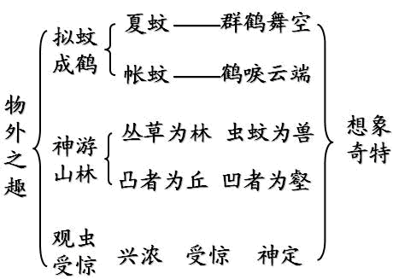

【板书设计】
思维方式→联想和想象
自然景物 新的形象 物外之趣
夏蚊成雷 群鹤舞空 怡然称快
草丛、虫蚊、土砾 森林、野兽、丘壑 怡然自得
癞蛤蟆 庞然大物 大快人心
（鞭打、驱赶）

板书设计
一、观蚊如鹤
总：物外之趣 二、神游山林 分（童真童趣）
三、鞭打蛤蟆

板书设计：
童趣
沈复
观蚊成鹤
物外之趣 神游山林 观察细致，想象奇特
鞭打蛤蟆

板书设计：
童趣
沈复
听读 自由读 默读
板书设计
《童趣》
沈复
观蚊成趣（怡然称快）
藐小之物———→物外之趣 神游山林（怡然自得）
鞭驱蛤蟆（兴正浓→呀然一惊）
（板书的设计包含了从生活中发现“物外之趣”的方法，课文的主要内容，及课文朗读的感情指导，起到一个课程提纲及对教学方法重难点强调提醒的作用。）

